**Implementasi Forward Chaining Terhadap**

**Program Pembentukan Tubuh**

Septilia Arfida1), Ketut Artaye2), Hariyanto Wibowo3), Yusni Ayu Lestari4)

1,2,3,4 Program Studi Teknik Informatika, Institut Informatika Dan Bisnis Darmajaya

Jl. Z.A. Pagar Alam No. 93 Bandar Lampung, Lampung

e-mail : * [septilia@darmajaya.ac.id](mailto:septilia@darmajaya.ac.id), [artajaya@darmajaya.ac.id](mailto:artajaya@darmajaya.ac.id),

[hariwib@darmajaya.ac.id](mailto:hariwib@darmajaya.ac.id)

***Abstrak***

*Perkembangan dunia teknologi memberikan pandangan kehidupan yang lebih modern di mana perkembangan ini berpengaruh ke dalam semua aspek bidang kehidupan. Sistem pakar adalah salah satu cabang dari kecerdasan buatan yang menggunakan pengetahuan khusus dalam memecahkan berbagai masalah pada level pakar. Adapun teknik inferensi Forward Chaining dalam sistem pakar banyak dikembangkan pada berbagai bidang kehidupan. Salah satunya adalah bidang kesehatan khususnya kegiatan olahraga yang membantu masyarakat untuk menentukan solusi terbaik dalam mendukung program pembentukan tubuh.*

*Model pengembangan perangkat lunak yang digunakan adalah model Prototype. Tahapan Prototype ini dimulai dengan pengumpulan kebutuhan pengguna, lalu membuat rancangan kilat yang selanjutnya akan dievaluasi kembali sebelum diproduksi secara benar. Sistem yang dibuat menerapkan metode penalaran Forward Chaining. Metode Forward Chaining merupakan teknik pencarian kesimpulan yang beralur maju, diawali dengan memberikan beberapa informasi (fakta) yang selanjutnya harus dijawab sesuai fakta untuk dapat menentukan suatu kesimpulan akhir dari informasi yang telah diberikan.*

*Hasil penelitian ini berupa aplikasi program pembentukan tubuh yang dapat membantu dan memudahkan masyarakat untuk memperoleh informasi serta solusi mengenai jenis latihan pembentukan tubuh sesuai dengan target, memperoleh informasi mengenai aturan nutrisi yang baik untuk dikonsumsi sesuai dengan golongan darah.*

***Kata kunci:****Program Pembentukan Tubuh, Forward Chaining, Sistem Pakar*

***Abstract***

*The development of the world of technology provides a more modern view of life where this development influences all aspects of life. An expert system is a branch of artificial intelligence that uses special knowledge to solve various problems at the expert level. The Forward Chaining inference technique in expert systems has been developed in many areas of life. One of them is the health sector, especially sports activities that help people to determine the best solution to support body building programs.*

*The software development model used is the Prototype model. The Prototype Stage begins with gathering user requirements, then making a quick design which will then be re-evaluated before being properly produced. The system created applies the Forward Chaining method of reasoning. The Forward Chaining method is a technique for finding conclusions that flow forward, starting with providing some information (facts) which must then be answered according to the facts to be able to determine a final conclusion from the information that has been provided.*

*The results of this study are in the form of bodybuilding program applications that can help and facilitate the public to obtain information and solutions regarding the types of bodybuilding exercises according to the target, and obtain information regarding the rules of good nutrition to be consumed according to blood type.*

***Keywords :*** *Bodybuilding Program, Forward Chaining, Expert System*

1. PENDAHULUAN

**I**lmu pengetahuan teknologi informasi dan komunikasi saat ini berkembang pesat. Di mana pertumbuhan dan tingkat konsumsi terhadap informasi semakin banyak dan cepat [1]. Informasi seperti sudah menjadi keharusan bagi setiap individu untuk mengetahui perkembangan pada saat ini sehingga untuk mendapatkan informasi secara cepat maka perlu didukung sarana untuk mendapatkan informasi tersebut dengan cepat.

Kecerdasan buatan adalah bagian dari perkembangan ilmu komputer yang membuat mesin dapat melakukan pekerjaan seperti dan sebaik yang dilakukanmanusia [2]. Kecerdasan Buatan merupakan salah satu pilar utama dalam Revolusi Industri 4.0 yang bertujuan untuk mensimulasikan kecerdasan yang dimiliki manusia ke dalam komputer. Pemanfaatan kecerdasan buatan dapat dilakukan dalam berbagai bidang, salah satunya adalah pada bidang kesehatan khususnya kegiatan olah raga.

Salah satu yang diminati oleh masyarakat adalah program pembentukan tubuh. Tidak mudah memang untuk menjalani program pembentukan tubuh agar konsisten dan tidak gagal. Banyak godaan dan keterbatasan pengetahuan yang menjadi kendala. Akan tetapi, perkembangan ilmu komputer saat ini dapat diandalkan untuk membantu masyarakat agar konsisten menjalankan program pembentukan tubuh ini. Seperti pemanfaatan sistem pakar dalam bidang kesehatan khususnya kegiatan olahraga. Sistem pakar merupakan salah satu cabang dari Kecerdasan Buatan di mana dalam hal ini dapat menggantikan seorang pakar untuk memberikan informasi terkait dengan program pembentukan tubuh.

Sistem Pakar ini menggunakan metode penalaran *Forward Chaining.* Metode *Forward Chaining* merupakan teknik pencarian kesimpulan yang beralur maju, diawali dengan memberikan beberapa informasi (fakta) yang kemudian harus dijawab sesuai fakta untuk dapat menentukan suatu kesimpulan akhir dari informasi yang telah diberikan [3].

Berikut merupakan beberapa penelitian terdahulu terkait dengan penelitian penerapan Forward Chaining:

1. Dhiaksa (2016) dalam penelitiannya “Sistem Pakar Diagnosa Penyakit Kulit Menggunakan Metode *Forward Chaining”* menguraikan bahwa puskesmas merupakan salah satu tempat yang sangat penting dalam kehidupan sehari-hari. Puskesmas setiap harinya selalu mencatat dan mengelola data pasien yang berobat dan memberikan suatu pelayanan konsultasi pasien dengan dokter spesialis. Namun, dalam konsultasi di puskesmas masih dirasa kurang baik, karena pencatatan yang manual sehingga menghambat waktu dalam memberikan pelayanan untuk berobat dan konsultasi. Fasilitas di puskesmas juga memberikan peluang pasien untuk konsultasi penyakit kulit, namun hal ini dirasa kurang efektif, dan memakan waktu banyak sedangkan banyak pasien yang ingin berobat untuk segera diperiksa. Metode yang digunakan adalah metode *Forward Chaining.* Variabel yang digunakan dalam jurnal penelitian ini adalah pasien dan gejala penyakit kulit [4]
2. Basri dkk. (2018**)** dalam penelitiannya “Implementasi *Forward Chaining* Pada Penyakit Kelinci Berbasis Android” menguraikan bahwa Kelinci merupakan salah satu hewan yang digemari oleh manusia untuk dipelihara. Terutama yang menyukai dan memelihara kelinci, mereka juga harus juga memperhatikan kondisi kesehatannya. Namun permasalahannya adalah keterbatasan waktu, biaya dan jumlah dokter hewan yg masih sedikit sehingga kelinci tersebut tidak bisa segera ditangani. Maka dibutuhkan solusi untuk mendeteksi penyakit kelinci sejak dini agar tidak terlambat dalam menanganinya. Metode yang digunakan adalah metode penalaran *Forward Chaining*. Variabel yang digunakan dalam jurnal ini adalah gejala penyakit dan jenis penyakit. Penyakit yang dapat diidentifikasi sebanyak 10 penyakit dan 28 gejala [5].
3. Firna Yenila (2016) dalam penelitiannya “Sistem Pakar Pengaturan Diet Sehat Berdasarkan Golongan Darah” menguraikan bahwa Jenis diet ini sangat dipengaruhi oleh latar belakang asal individu atau kepercayaan komunitas tertentu. Meskipun manusia adalah omnivora, sekelompok orang biasanya memiliki preferensi atau larangan terhadap jenis makanan tertentu. Alternatif lain adalah diet mati darah. Aplikasi yang lebih efisien adalah dengan menggunakan aplikasi sistem pakar. Sistem ini memberikan informasi aturan diet [6]. telkomuniversity.ac.id
4. Anastasia Meyliana, Kusrini, Emha Taufiq Luthfi (2016) dalam penelitiannya “Sistem Pakar Pada Konsultasi Jenis Senam Dengan Metode Forward Chaining”. Menguraikan bahwa senam merupakan salah satu olahraga yang dipilih masyarakat untuk menjaga kesehatan tubuh dan pikiran. Banyaknya jenis senam yang ada membuat orang membutuhkan konsultasi untuk menentukan jenis senam yang tepat dan sesuai dengan kemampuan tubuh dan kondisi tubuhnya. Jenis senam dibatasi terdiri dari aerobik, pilates, kegel dan yoga. Pemodelan dalam penelitian ini menggunakan sistem pakar yang dapat memberikan solusi kepada masyarakat tanpa harus bertanya langsung pada pakarnya namun cukup berkonsultasi melalui sistem berbasis web yang dapat memberikan informasi jenis senam [7]. amikom.ac.id
5. Abdul Rahman, Windha Mega Pradnya (2016) dalam penelitiannya “Perancangan Aplikasi Panduan Latihan Fitness dan Pola Diet Berbasis Android”. Menguraikan bahwa Saat ini, orang yang memahami pentingnya kesehatan semakin signifikan. Karena itu, orang yang ingin melakukan gaya hidup sehat juga meningkat. Tetapi ada banyak orang yang tidak tahu cara melakukan gaya hidup sehat dengan benar. Aplikasi ini dapat memberikan informasi latihan dan pola diet [8]. amikom.ac.id
6. METODE PENELITIAN
   1. *Metode Pengembangan Perangkat Lunak*

Metode pengembangan perangkat lunak yang digunakan adalah model *Prototype*. Tahapan *Prototype* yaitu pengumpulan kebutuhan, perancangan dan evaluasi *Prototype* [9]**.** Gambar 1 berikut merupakan tahapan model *Prototype*:

Gambar 1. Model *Prototype*

* + 1. *Pengumpulan Kebutuhan*

Developer dan klien bertemu untuk menentukan tujuan umum, kebutuhan yang diketahui dan gambaran bagian-bagian yang akan dibutuhkan berikutnya Detail kebutuhan mungkin tidak dibicarakan disini, pada awal pengumpulan kebutuhan. Selanjutnya peneliti akan melakukan analisis terhadap data apa saja yang dibutuhkan.

Teknik pengumpulan data yang dilakukan dalam penelitian ini menggunakan:

1) Studi Kepustakaan dengan cara mempelajari literatur-literatur yang berkaitan dengan penelitian yang dilakukan baik dari buku-buku maupun dari jurnal ilmiah.

2) Studi Lapangan dengan cara mengambil data yang diperlukan pada obyek yang diteliti dengan melakukan wawancara (tanya jawab) dan observasi (pengamatan langsung).

* + 1. *Perancangan*

Perancangan dilakukan dengan cepat dan rancangan mewakili semua aspek *software* yang diketahui, dan rancangan ini menjadi dasar pembuatan *Prototype*. Dalam tahap ini peneliti akan membangun sebuah versi *Prototype* yang dirancang kembali dimana masalah-masalah tersebut diselesaikan.

*2.1.3 Evaluasi Prototype*

Tahap ini, calon pengguna mengevaluasi *Prototype* yang dibuat dan digunakan untuk memperjelas kebutuhan *software*. *Software* yang sudah jadi dijalankan dan akan dilakukan perbaikan apabila kurang memuaskan. Perbaikan termasuk dalam memperbaiki kesalahan/ kerusakan yang tidak ditemukan pada langkah sebelumnya.

*2.2.Tahapan Penelitian*

Uraian dari tahapan penelitian ini adalah dengan menggunakan tahapan Model *Prototype* [9]

1. Pengumpulan Kebutuhan

Analisis terhadap sistem yang berjalan, analisis kebutuhan perangkat lunak, analisis kebutuhan perangkat keras, dan analisis desain sistem.

1. Perancangan

Tahapan ini melakukan perancangan terhadap Aplikasi Program Pembentukan Tubuh. Di mana data masukan adalah berat badan, tinggi badan, target pembentukan tubuh, dan golongan darah. Adapun data yang ditampilkan adalah berupa aturan nutrisi dan aturan latihan.

Berikut uraian dari rule:

|  |  |
| --- | --- |
| If | Golongan darah A |
| Than | **Minuman:**  Air mineral dan susu kedelai, jus buah-buahan.  **Makanan laut:**  Ikan laut dan juga tawar.  **Protein dan vitamin:**  Tempe,tahu,kacang-kacangan, sayur bayam,dan juga brokoli.  **Saran Olahraga :**  Pada orang dengan golongan darah A, semakin banyak ia melakukan latihan yang intens justru akan menambah stres pada ototnya. Otot golongan darah A akan mengencang dan akan menghasilkan banyak asam laktat jika diberi latihan. Ini juga akan meningkatkan kortisol dalam diri mereka sehingga akhirnya mereka akan merasa sangat lelah dan malah menambah berat badan. Orang dengan tipe A tidak bisa berolahraga yang terlalu berat, karena akan cepat merasa pegal dan nyeri otot. Lebih baik kamu melakukan olahraga yang bisa membantu program pembentukan tubuh, dan bisa memberikan relaksasi sekaligus meditasi, seperti yoga, tai chi, pilates, zumba, dan aerobik. |

|  |  |
| --- | --- |
| If | Golongan darah B |
| Than | **Minuman:**  Apa saja boleh kecuali susu.  **Makanan laut:**   1. Salmon, ikan-ikanan, cumi, telur ikan, dan lain sebagainya. 2. Perbanyak konsumsi sayuran, telur dan produk susu rendah lemak.   **Daging:**  Sapi, kambing, domba, kalkun, dan juga kelinci.  **Lainnya:**  Anggur, nanas, pepaya, Brokoli, wortel, kembang kol, lobak putih, Cereal, Oatmeal serta telur ayam kampung.  **Saran Olahraga :**  Olahraga yang cocok dengan golongan darah B adalah olahraga yang seimbang, terutama yang melibatkan olah napas dan bisa mengurangi stres seperti yoga. Olahraga yang disarankan diantaranya adalah olahraga kardio berkelompok seperti tenis, dan senam aerobik. Selain menyenangkan, olahraga tersebut juga bisa mendapatkan keseimbangan pada tubuh dan pikiran sekaligus dapat membantu program pembentukan badan anda. Angkat beban juga baik untuk membantu anda dalam menjalankan program pembentukan tubuh. |

|  |  |
| --- | --- |
| If | Golongan darah AB |
| Than | **Minuman:**  Yoghurt.  **Makanan laut:**  Patin, lele, sarden, salmon, dan tuna.  **Daging:**  Kelinci, kalkun, domba.  **Lainnya:**  Sayuran hijau, brokoli, kembang kol, seledri, tahu,segala jenis anggur dan ceri, pepaya, nanas, Oatmeal dan makanan berbahan gandum (misalnya roti gandum).  **Saran Olahraga :**  Bagi yang bergolongan darah AB biasanya mudah terpancing emosi, sehingga membutuhkan olahraga yang membuat tenang. Olahraga yang cocok dengan golongan darah AB adalah olahraga yang ringan dan tidak mengeluarkan banyak tenaga. Sebab, olahraga berat seperti kardio berintensitas tinggi tak jarang membuat orang yang bergolongan darah AB mengalami kram otot dan sendi. Beberapa olahraga yang cocok dilakukan oleh orang bergolongan darah AB adalah berjalan kaki, golf, yoga, dan Tai Chi. Olahraga Belly Dance juga dapat dicoba untuk membantu membentuk otot perut, dan pinggul karena tidak terlalu menguras tenaga. |

|  |  |
| --- | --- |
| If | Golongan darah O |
| Than | **Minuman:**  Susu kedelai.  **Makanan laut:**  Lobster, tuna, dan udang.  **Daging:**  Semua jenis daging.  **Lainnya:**  Rumput laut, kacang polong, terong, dan kedelai.  **Saran Olahraga :**  Bagi yang memiliki golongan darah tipe O punya aliran darah yang lambat, sehingga cocok dengan program olahraga yang intens dan terus menerus. Semakin tinggi intensitas olahraga, maka semakin membuat berenergi, membakar lemak lebih banyak, dan meningkatkan perasaan bahagia. Renang, *jogging,* sepedaan,dan berlari adalah olahraga yang cocok untuk golongan O. Type O seringkali merasa malas dan tidak bersemangat, oleh sebab itu, tidak perlu terburu-buru saat berolahraga. Pilates, Zumba dan aerobic disarankan untuk yang ingin menjalani program pembentukan tubuh menjadi ideal. Mulailah sedikit demi sedikit, perlahan pasti dapat meningkatkan keadaan tubuh jadi makin fit, dan membentuk tubuh semakin ideal. |

a. *Use Case Diagram*

*Use Case diagram* merupakan deskripsi peringkat tinggi bagaimana perangkat lunak (aplikasi) akan digunakan oleh penggunanya. Selanjutnya, *Use Case* tidak hanya sangat penting pada tahap analisis, tetapi juga sangat penting untuk perancangan, untuk mencari kelas-kelas yang terlibat dalam aplikasi, serta untuk melakukan pengujian [10]. Tabel 1 berikut merupakan simbol – simbol pada *Use Case Diagram*:

Tabel 1. Simbol *Use Case Diagram*

|  |  |
| --- | --- |
| **Simbol** | **Deskripsi** |
| ***Use Case*** | Fungsionalitas yang disediakan sistem sebagai unit-unit yang saling bertukar pesan antar unit atau aktor, biasanya akan diterangkan dengan menggunakan kata kerja diawali *frase* nama *use case.* |
| **Aktor/*Actor***  Nama Aktor | Orang, proses, atau sistem lain yang berinteraksi dengan sistem informasi yang akan dibuat diluar sistem informasi yang akan dibuat itu sendiri, jadi walaupun simbol dari aktor adalah orang, tapi aktor belum tentu merupakan orang. Biasanya akan dinyatakan menggunakan kata benda di awal *frase* nama aktor. |
| **Asosiasi/*Association*** | Komunikasi antar aktor dan *use case* yang berpartisipasi pada *use case* atau *use case* memiliki interaksi dengan aktor. |
| **Ekstensi/*Extend***  <<extend> | Case tambahan memiliki nama depan yang sama dengan *use case* yang ditambahkan,.  Arah panah mengarah pada *use case* yang ditambahkan. |
| Generalisasi/generalization | Hubungan generalisasi dan spesialisasi (umum-khusus) antara dua buah *use case* dimana fungsi yang satu adalah fungsi yang lebih umum dari lainnya. |

Tahap pertama dalam merancang Aplikasi Program Pembentukan Tubuh ini adalah dengan membuat *use case diagram*. Gambar 2 berikut merupakan *use case diagram* untuk Aplikasi Program Pembentukan Tubuh:

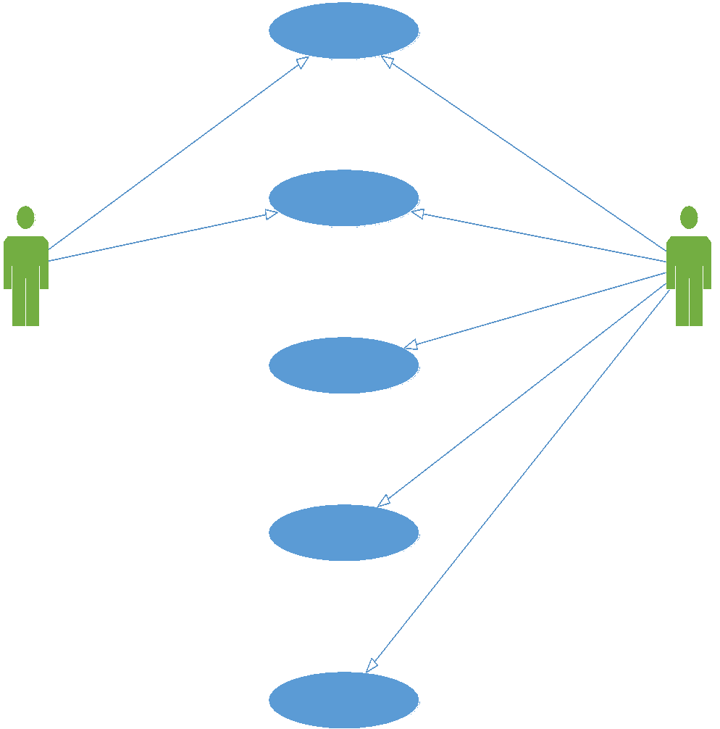

Gambar 2. *Use Case Diagram* Aplikasi

b. Rancangan Halaman Utama

Gambar 3. Rancangan Halaman Utama

c. Rancangan Halaman Menu Konsultasi

Gambar 4 berikut merupakan tampilan dari Rancangan Halaman Menu Konsultasi:

Gambar 4. Rancangan Halaman Menu Konsultasi

1. Evaluasi *Prototype*

Tahap dimana rancangan aplikasi yang telah selesai dibangun dilakukan evaluasi oleh *user*, dimana berkaitan dengan penelitian ini *user* atau pengguna dari aplikasi. Tahapan pengevaluasian ini dilakukan untuk memperjelas spesifikasi kebutuhan penggunaterhadap aplikasi sesuai yang diinginkan pengguna*.*

1. HASIL DAN PEMBAHASAN

Berikut adalah hasil dari Aplikasi Program Pembentukan Tubuh:

1. Tampilan awal pada aplikasi ini seperti pada gambar 5 berikut:

Gambar 5. Menu Utama Aplikasi

Halaman ini merupakan tampilan menu utama pada Aplikasi Program Pembentukan Tubuh.

2. Gambar 6 berikut adalah tampilan Menu Konsultasi:

Gambar 6. Menu Konsultasi

Halaman Menu Konsultasi ini merupakan halaman yang berisi mengenai informasi anjuran diet makanan dan minuman yang sesuai dengan golongan darah masing-masing sehingga menghasilkan anjuran konsumsi makanan dan minuman sehat.

3. Gambar 7 berikut adalah tampilan Menu Riwayat:

Gambar 9. Menu Riwayat

Halaman ini merupakan halaman Menu Riwayat yang berisi mengenai fakta konsultasi yang telah digunakan oleh pengguna.

Aplikasi Program Pembentukan Tubuh ini dapat memudahkan pengguna untuk melakukan diet berdasarkan kesesuaian golongan darah. Sehingga dapat memberikan saran diet sesuai dengan golongan darah. Selain itu dapat memberikan informasi berupa anjuran makanan dan minuman sehat serta aturan latihan berupa anjuran olah raga.

1. KESIMPULAN

Membangun Aplikasi Program Pembentukan Tubuh memberikan kesimpulan sebagai berikut:

1. Aplikasi ini dapat memudahkan pengguna untuk melakukan diet sesuai golongan darah.

2. Aplikasi ini dapat memberikan informasi makanan dan minuman sehat serta anjuran olah raga.

3. Aplikasi ini mudah untuk digunakan oleh pengguna dengan dukungan pemanfaatan teknologi.

5. SARAN

Aplikasi Program Pembentukan Tubuh ini masih memiliki beberapa kelemahan, saran yang diperlukan untuk pengembangan aplikasi ini adalah sebagai berikut:

1. Aplikasi dapat memberikan informasi tanpa harus terhubung dengan koneksi internet.

2. Aplikasi dapat menginput lebih banyak lagi anjuran diet selain golongan darah.

3. Aplikasi diharapkan dapat memberikan anjuran yang akurat tanpa harus diuji ulang.

UCAPAN TERIMA KASIH

Penulis mengucapkan terima kasih kepada Redaksi Jurnal ,,,,,,,,,,,,,,,,,,,,,,,, yang telah memberikan dukungan sehingga artikel ini dapat diterbitkan.

DAFTAR PUSTAKA

[1] A. Kadir and T. T.C, “Pengantar Teknologi Informasi Edisi Revisi,” 2014, doi: 10.13140/2.1.4734.7840.

[2] A. Dharma Kasman, “Kolaborasi Dahsyat Android Dengan PHP & MySql,” *Penerbit Andi*, 2015. https://digilib.umk.ac.id/index.php?p=show_detail&id=12457 (accessed Feb. 22, 2022).

[3] Sutojo, T., Mulyanto, E., Suhartono, V. (2011). Kecerdasan Buatan. Yogyakarta: Penerbit Andi.[4] Dhiaksa, A. (2016) Sistem Pakar Diagnosa Penyakit Kulit Menggunakan Metode *Forward Chaining.* ([https://repository.usd.ac.id/6253/2/125314001_full.pdf,](https://repository.usd.ac.id/6253/2/125314001_full.pdf) diakses tanggal 16 oktober 2019).

[5] Basri, E., Daryanto., Sulistio, H. W. (2018) Implementasi Forward Chaining Pada Penyakit Kelinci Berbasis Android ([http://repository.unmuhjember.ac.id/2435/9/jurnal%20ilmiah.pdf,](http://repository.unmuhjember.ac.id/2435/9/jurnal%20ilmiah.pdf) diakses pada tanggal 02 Maret2020).

[6]

[7]

[8]

[9] R. S. Pressman, “Rekayasa Perangkat Lunak. Edisi II,” 2012.

[10] A. Nugroho, “Rekayasa Perangkat Lunak Menggunakan UML dan Java - Adi Nugroho - Google Buku,” *Penerbit Andi*, 2009. https://books.google.co.id/books?id=uly0ekGR_X4C&printsec=copyright&hl=id#v=onepage&q&f=false (accessed Feb. 22, 2022).

